**Alto电脑**

1973年4月，施乐帕罗奥多研究中心(Xerox PARC)推出了Alto，它是首台把计算机所有元素结合到一起的图形界面操作系统。Alto使用3键鼠标、位运算显示器、图形窗口和以太网络连接。 Alto能与另一台Alto计算机和激光打印机连成网络，这又是施乐PARC的一项重大发明。如今回头一看，正是这些技术组合在一起构成了信息革命的基 础。

目录

• [施乐未推广Alto电脑(亏损金额：1070亿美元)](http://www.techcn.com.cn/index.php?doc-view-138241.html#1)

• [施乐错失Alto良机](http://www.techcn.com.cn/index.php?doc-view-138241.html#3)

• [Alto电脑与Smalltalk语言](http://www.techcn.com.cn/index.php?doc-view-138241.html#5)

• [施乐启发的另一台改变世界的电脑](http://www.techcn.com.cn/index.php?doc-view-138241.html#7)

* • [参考文献](http://www.techcn.com.cn/index.php?doc-view-138241.html#9)

施乐未推广Alto电脑(亏损金额：1070亿美元)[回目录](http://www.techcn.com.cn/index.php?doc-view-138241.html" \l "section)

施乐在1972年推出了Xerox Alto计算机。该款拥有一个位图显示器、Windows、鼠标；内置了以太网卡和硬盘，带有键盘，Word处理软件。从配置和功能上说，表现不错，但施乐在当时忙于打专利官司，并没有对其进行推广。1979年12月，苹果创始人史蒂夫·乔布斯参观施乐PARC研究所在Alto上做的工作后，乔布斯决定未来将在图形集中、图标友善的电脑上，而只会支持Apple Lisa和Apple Macintosh。苹果以100万美元的预售初次发行股票(约值1800万美元)作条件，换取施乐答应让苹果的工程师进入PARC研究所工作3天。苹果当时给予施乐的这部分股份当前市值已达35亿美元，但仅仅三天的时间，却帮助乔布斯打造出了一个市值高达1100亿美元的巨无霸企业。上世纪80年代末，施乐曾以侵犯专利将苹果告上法庭，但因超过法定时效，法院未受理此诉讼。

施乐错失Alto良机[回目录](http://www.techcn.com.cn/index.php?doc-view-138241.html" \l "section)

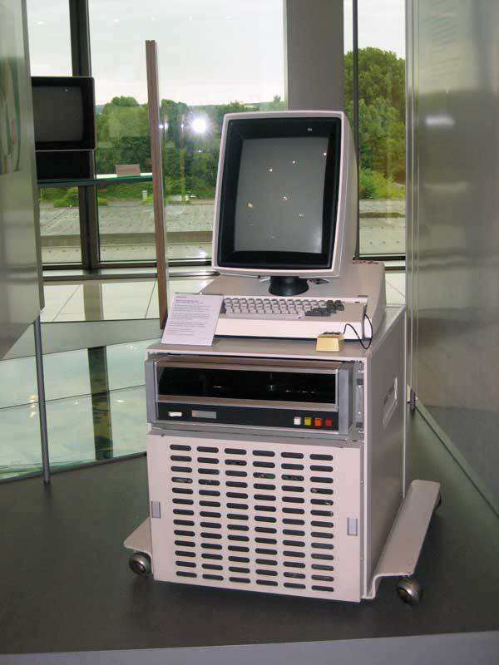  
施乐Alto电脑

　　这仍然是一个非常经典的故事。20多年前，在Macintosh和Windows PC都没有诞生之前，甚至连MITS Altair都没有问世，便有了首台基于图形界面的个人电脑Alto。这台电脑由施乐帕罗奥多研究中心(Xerox PARC)开发，不仅提供鼠标和以太网，并且已经配备了“所见即所得”的文本处理器。

　　但在1973年，个人电脑市场还并不存在，所以施乐并不知道应当如何处理Alto。施乐生产了几千台Alto并将其分发到各大高校。据说，乔布斯于1979年造访施乐帕罗奥多研究中心时看到了Alto，并将Alto的许多功能整合到了苹果Lisa和Mac电脑中。不久后，施乐意识到自己的错误，并开始推广Xerox Star，这是一款基于Alto的技术开发而来的图形化工作站。但推广力度不大，且为时已晚。

Alto电脑与Smalltalk语言[回目录](http://www.techcn.com.cn/index.php?doc-view-138241.html" \l "section)

道格拉斯博士的NLS系统让外界震惊,无纸化办公成为许多企业津津乐道的话题,施乐公司(Xerox)因此感到深深不安。印刷设备是施乐的命脉所在,在 NLS系统出现后,施乐担忧“无纸时代”的到来将对他们产生巨大的冲击,意识到其中的“风险”,施乐高层认为不如抢先掌握这门技术,成为新领域的领导者, 遂于1970年成立著名的帕罗奥托研究中心(PARC)来专门负责此事。尽管无纸化的风险在后来被证明纯属多余(进入PC时代后,办公纸张不仅未减少,反而消耗越多),但施乐高层当时所作的决定仍然是非常英明的。PARC成为世界上最好的研究所,它拥有一流的设备和人材,几乎所有人都是博士,或是各自领域中最好的专家。很自然,PARC拿出了包括操作系统GUI界面在内的大量成果,而且也孕育了许多顶尖的科技人物,这其中包括3Com的创立者Bob Metcalfe以及微软的首席架构师(Chief Architect)查尔斯·西蒙尼(Charles Simonyi),当然这些都是后话。

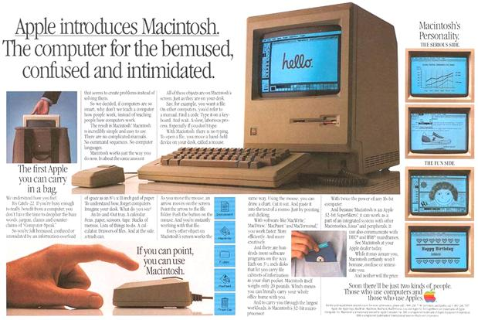

PARC中心同时进行多个研究项目,在它们的第一批发明成果中就有激光打印机,这被誉为是打印技术的革命性突破。不过,PARC所发明的激光打印机无法独立工作,必须有一台图形化的电脑为它提供待打印的文档才行,而在那时,尚未有这样的电脑存在。 PARC的计算机科学家干脆自己动手,他们从道格拉斯博士的NLS系统中获取灵感,并于1973年发明了Alto电脑。Alto被认为是操作系统GUI界面发展史上的里程碑,它拥有视窗(Windows)和下拉菜单(Pull-Down MENU),并通过鼠标(Mouse)进行灵活操作,真正打破了困扰业界已久的人机阻隔,极大提升了操作效率,由此也组成了工业界的WIMP标准。这里有一个不得不提到的插曲:一位名叫查尔斯·西蒙尼的伯克利分校学生有幸参与Alto开发项目,他为Alto电脑编写了一个文本编辑器:“Bravo”,Bravo改变了信息组织和显示的方式,被公认是第一个“所见即所得”的文字处理软件。

1975年,PARC正式对外公开Alto电脑,当时有大量的精英人物前往参观。在花旗银行的代表参观时,西蒙尼向他们演示Alto电脑、Bravo软件、网络和激光打印机的协作过程。Bravo使用各种字体来编辑文件,这些文件被显示在Alto电脑的屏幕上,然后相关数据通过以太网被传输到打印机上, 而打印出的文件与屏幕上显示的内容看起来一模一样。“所见即所得”的概念由此产生,而这整整比苹果Macintosh电脑早了11年,但成为标准的却是后者。

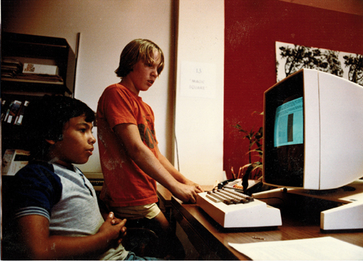

与Alto电脑共生的还有Smalltalk语言。Smalltalk是第一种面向对象的编程语言,且具有类似Java的自动内存管理功能,用任何语言来形容这个伟大的成果都不过分。PARC使用Smalltalk语言来设计图形化环境,并带来许多崭新的GUI编程理念,今天我们所见的所有可视化开发平台,都可以看作是Smalltalk的思想衍生。在Alto电脑发明之后,PARC的许多开发成员都希望能够将它商业化—Alto比后来的苹果机屏幕要大,一样有鼠标和图形界面,前景可观。可遗憾的是,施乐一直拘泥于“产品越大越好”的大公司作风,只愿意生产复杂而昂贵的机器,对Alto电脑兴趣不高。 Alto电脑定价为5万美元,而激光打印机需要二十万美元,后者自然成为施乐的新方向,Alto电脑则被施乐高层所忽视。随后,PARC的成员坚持对 Alto进行多番改进,并最终发展到Alto III型,但开发者强烈的商业化意愿再度被施乐拒绝。直到1981年,施乐公司才将Alto电脑的精简版—Star 8010文档处理机以17000美元的价格推向市场,Star 8010与Alto有较大的不同,但它具备优秀的文档处理能力,多个文档可以并列在屏幕上不相互交叠,用户可以很方便地同时处理。可惜在这个时候,施乐已经错失抢占制高点的最佳时机,在市场上Star 8010没有获得多大的反响。更不幸的是,PARC的众多精英不满施乐而另谋出路,大量的精英加入苹果电脑公司展开冒险之旅,不过开发Bravo软件的查尔斯·西蒙尼却去了当时名不见经传的微软公司,后来他成为了微软的事实缔造者之一。

施乐启发的另一台改变世界的电脑[回目录](http://www.techcn.com.cn/index.php?doc-view-138241.html" \l "section)

这个答案是我在写本周杂志上关于安德烈·贝托谢姆 (Andreas Bechtosheim) 的网络创业项目 Arista Networks 时发现的，它就是…鼓声响起来…Sun 计算机系统公司的工程工作站。正如 Mac 使电脑能为大众所用一样，这些机器给了工程师和科学家适合他们自己的强大桌面电脑——把他们从难以编程的大型机和小型电脑中解放出来。

故事是这样的。贝托谢姆（上图为18岁时在德国赢得国家级物理科学博览会奖）到硅谷来参加英特尔公司的夏季实习，但他的导师在他到达的当天被调到俄勒冈州去了。贝托谢姆选择留下来而不是离开，并着手做计算机辅助设计 (CAD) 程序。在夏季结束的时候，他决定到斯坦福大学攻读博士并继续他的 CAD 工作。在斯坦福时，使用学校的大型机来开发软件的过程中，他被折磨得沮丧渐增。

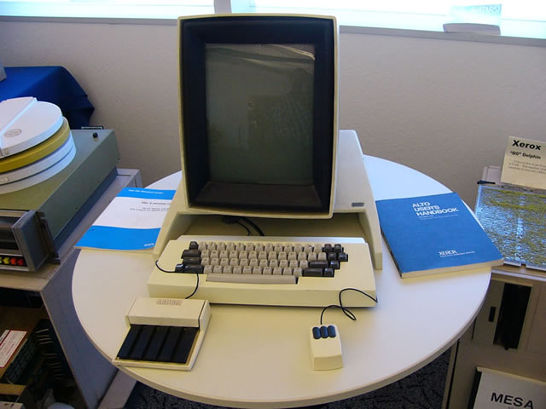

然后他参加了一个项目，去著名的施乐公司研发中心参观，在那儿他看到了 Alto 电脑——一种供办公室使用的强大的桌上电脑。“我最后在那里花了很多时间，”贝托谢姆回忆说。“他们的想法固化了。他们（在市场上）没有走得很远，但是在这个过程中，他们发明了当时的新概念的主要部分。

史蒂夫·乔布斯 (Steve Jobs) 在 1979 年见过 Alto 之后得出了类似的结论。在访问后不久，他对 Mac 的工作开始了——将很多由 Alto 引发灵感的概念引入了个人电脑市场，如鼠标和图形用户界面。但贝托谢姆更多的是自己一个人在做。被他所见的东西所启发——也因为摩托罗拉新的商用化处理器 68000 （苹果公司在 Lisa 和 Mac 上也采用了这一处理器）——“我认为我回到斯坦福之后可以设计同一类型的电脑。”

他没有浪费太多时间。到1981年初，他就开发了自己的工作站，并将设计授权给8家公司。这些公司都把它作为自己单一用途机器的设计基础，而不是将其作为多用途设备出售 （包括思科的创始人列昂纳德·波萨克 (Leonard Bosack) 和他当时的妻子桑德拉·勒纳 (Sandy Lerner)）。“我当时赚了很多钱，但（被授权人）没有看到市场机会，” 贝托谢姆说。

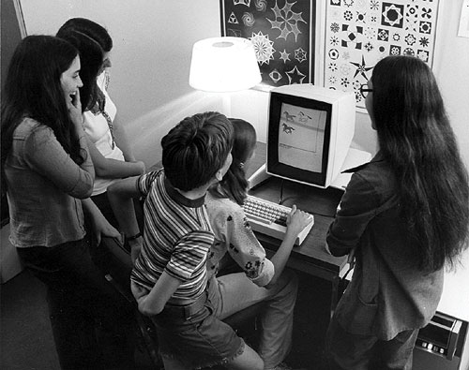

据 Sun 公司的共同创始人和现任董事长斯科特·麦克尼利 (Scott McNealy) 说，贝托谢姆需要一些刺激来挑战自己。麦克尼里说，当斯坦福新毕业生维诺德·克斯拉 (Vinod Khosla) 闯入贝托谢姆德的办公室时，贝托谢姆正将自己的技术推销给潜在的第九个被授权人。"维诺德将（准被授权人）请出去，说‘这些我们自己可以做。’”当贝托谢姆指出他们缺乏制造技术时，克斯拉建议他们拜访麦克尼利，他当时是斯坦佛的新工商管理硕士毕业生，在经营一家叫做 Onyx 的小型电脑制造商。三人在 Onyx 的工厂谈话时，被数百待运的电脑包围，“安迪【译注：指贝托谢姆】十足兴奋，”麦克尼利说。几个月之内，他们聘请了伯克利的软件天才比尔·乔伊 (Bill Joy)，找到了风险投资，成立了 Sun 公司。

其他的则是历史了。但是这篇博客的读者会有兴趣知道贝托谢姆对苹果的高度赞扬。“我在过去25年里见证了很多技术转变。如果有一个公司一直在激励我，那就是苹果公司。他们使用现成的微处理器和许多的开源软件——为消费者创造更好的产品。”换句话说，低成本，高用户满意度——优美的技巧，只要你能将它实现。

非常感谢安迪与我分享历史，并给我发了上面的照片。他慷慨地花费比他所设想的要多的多的时间为我们寻找他年轻时候的照片。我们对此表示感谢。

参考文献[回目录](http://www.techcn.com.cn/index.php?doc-view-138241.html" \l "section)

<http://www.chinamac.com/2009/1018/49777.html>  
<http://en.wikipedia.org/wiki/Xerox_Alto>